Mit Formatierung in Outlook (HTML)
--- Beginn Vorlage Signatur

Titel Vorname Name
Funktion oder Abteilung
Pädagogische Hochschule Ludwigsburg
Reuteallee 46, 71634 Ludwigsburg
Raum XXX, Tel.: (07141)140-XXX
E-Mail: xxx@ph-ludwigsburg.de

Bürozeiten / Sprechzeiten [optionale Angabe]



Bitte beachten Sie unsere Hinweise, wie wir Ihre personenbezogenen Daten verarbeiten:
www.ph-ludwigsburg.de/datenschutzerklaerung
Bitte prüfen Sie der Umwelt zuliebe, ob der Ausdruck dieser E-Mail erforderlich ist.
--- Ende Vorlage Signatur

Ohne Formatierung in Outlook (Nur-Text-Format)
--- Beginn Vorlage Signatur
Titel Vorname Name
Funktion oder Abteilung
Pädagogische Hochschule Ludwigsburg
Reuteallee 46, 71634 Ludwigsburg
Raum XXX, Tel.: (07141)140-XXX
E-Mail: xxx@ph-ludwigsburg.de

Bürozeiten / Sprechzeiten [optionale Angabe]

Bitte beachten Sie unsere Hinweise, wie wir Ihre personenbezogenen Daten verarbeiten:
www.ph-ludwigsburg.de/datenschutzerklaerung
Bitte prüfen Sie der Umwelt zuliebe, ob der Ausdruck dieser E-Mail erforderlich ist.
--- Ende Vorlage Signatur

Anleitung für E-Mail-Signatur in Outlook
- In Word-Vorlage Signatur personalisieren.
- Nun in Outlook über den Button „Neue E-Mail“ neues Nachrichtenfenster öffnen.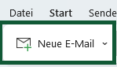
- Innerhalb des Nachrichtenfensters im Reiter „Nachrichten“ auf „Signatur“  klicken und im Drop-down-Menü „Signaturen…“ auswählen.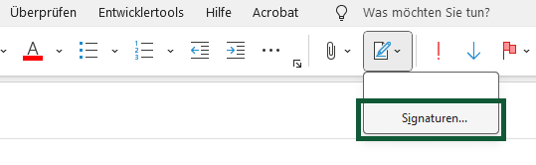
- Es öffnet sich das Fenster „Signaturen und Briefpapier“.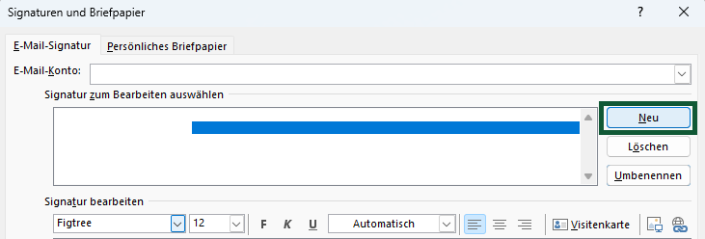
- Rechts auf den Button „Neu“ klicken und im Fenster einen Namen für diese Signatur eingeben.
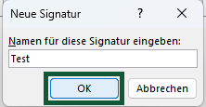
Mit „OK“ bestätigen.
- Innerhalb des Feldes „Signatur bearbeiten“ die zuvor in Word angepasste Signatur einfügen und eventuell fertig bearbeiten.
- Falls die Version mit den Icons verwendet wird, so sind bereits die Icons zur Webseite, Instagram und Mastodon in Word verlinkt. Die Verlinkung zur Mailadresse muss selbst vorgenommen werden. Dafür Rechtsklick auf Brief-Icon und dann auf „Link“ klicken.
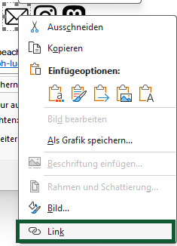
- Im Fenster „Link einfügen“ zunächst unten links auf „E-Mail-Adresse“ und im Feld „E-Mail-Adresse:“ die gewünschte Mail-Adresse einfügen. Dann mit „OK“ bestätigen.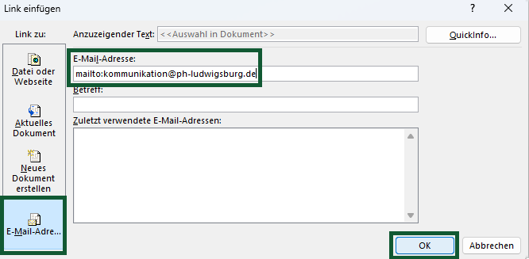
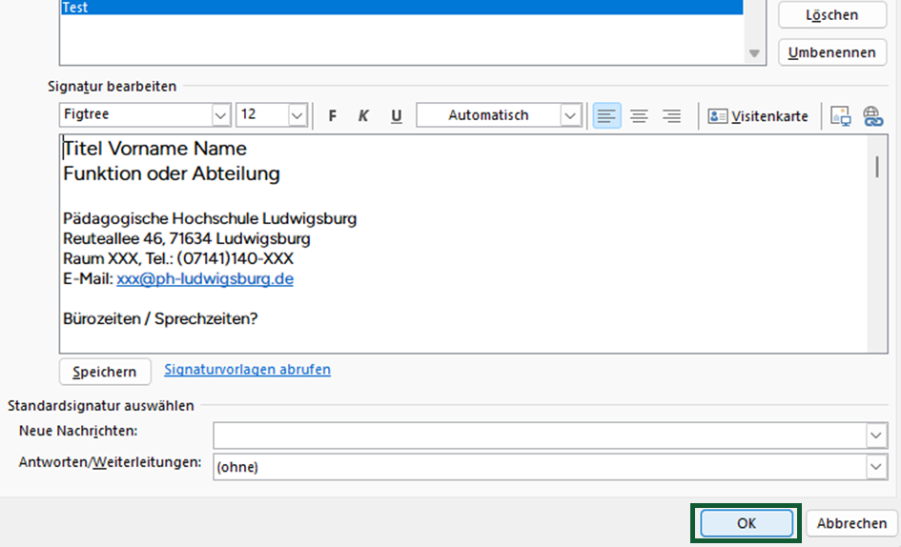
- Über „OK“ unten rechts bestätigen.
- In neu geöffneten Nachrichten ist nun eine Signatur bereits automatisch eingefügt.
- Bei mehreren Signaturen innerhalb eines E-Mail-Postfachs kann über das Drop-down von „Signaturen“ (siehe Anfang der Anleitung) die jeweilige Signatur ausgewählt werden.

